

ЗВІТ

про виконання лабораторної роботи №1

з дисципліни
Аналіз програмного забезпечення

Тема роботи:
Підписання персонального документа за допомогою кваліфікованого електронного підпису (КЕП)

Виконала студентка: гр. 121-22-1
Черкашина Євгенія Олегівна

Перевірила: асистентка Шевченко Юлія Олександрівна

Дніпро
2025

Тема: підписання персонального документа за допомогою кваліфікованого електронного підпису (КЕП).
Мета: набуття навичок підписання особистої документації з використанням кваліфікованого електронного підпису.
Очікувані результати навчання: уміння підписувати особисту документацію з використанням кваліфікованого електронного підпису за допомогою різних сервісів і додатків.
Завдання: Створити документ формату pdf. В цьому документі написати кілька речень з фактами про себе (обов'язково написати прізвище і групу). Наприклад: Я студент групи 124-22-1 Микола Іванов, і я маю кота Снікерса. А ще я обожнюю баскетбол.
Створити ЕЦП. Найпростіше і безкоштовно це зробити в ПриватБанк в розділі Бізнес.
Потім підписати документ з допомогою безкоштовних сервісів https://sign.diia.gov.ua/.
Після того, як ви підпишете документ ви отримаєте підписану копію.
Цей файл і буде результатом роботи.

Хід роботи
- Створюємо документ з фактами про себе:
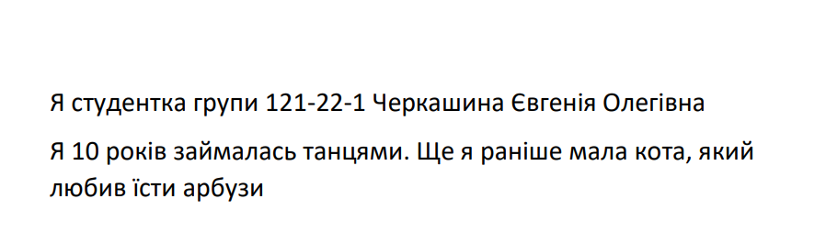
Рис. 1 Факти про мене

- Переходимо за посиланням: https://czo.gov.ua/ , далі переходимо на сторінку підписання документації: https://czo.gov.ua/sign
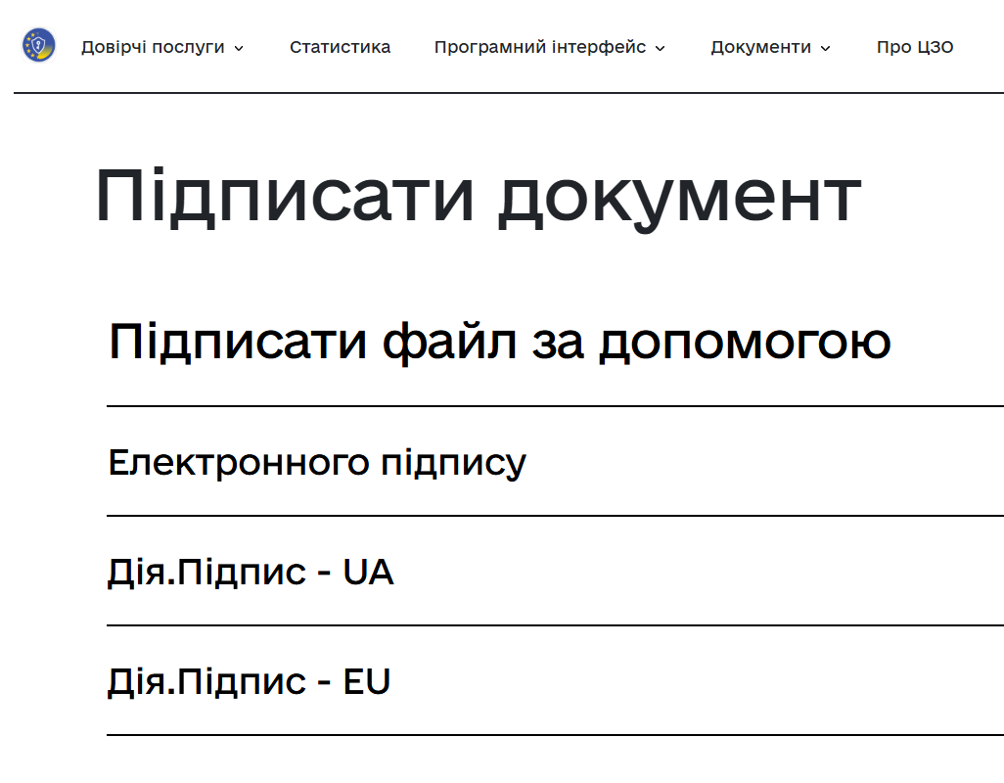
Рис. 2 Сайт Міністерства цифрової трансформації України

- Обираємо спосіб підписання:
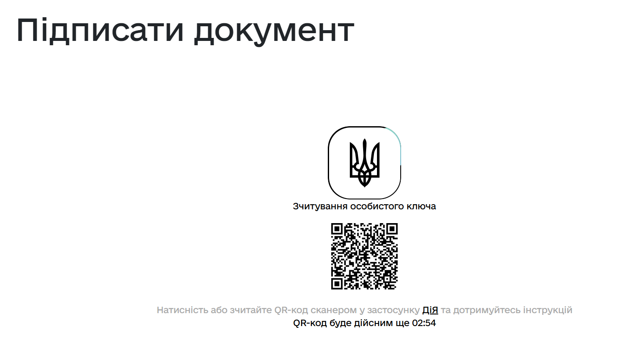
Рис. 3 Обраний спосіб за допомогою Дія.Підпис
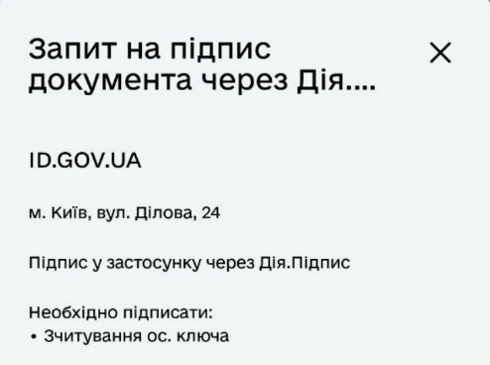
Рис. 4 Підтвердження запиту на підпис через Дію

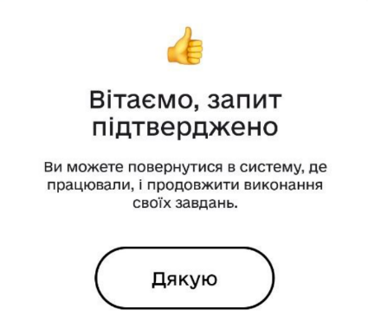
Рис. 5 Підтверджений запит на підпис документу

- Обрання документу для підпису:
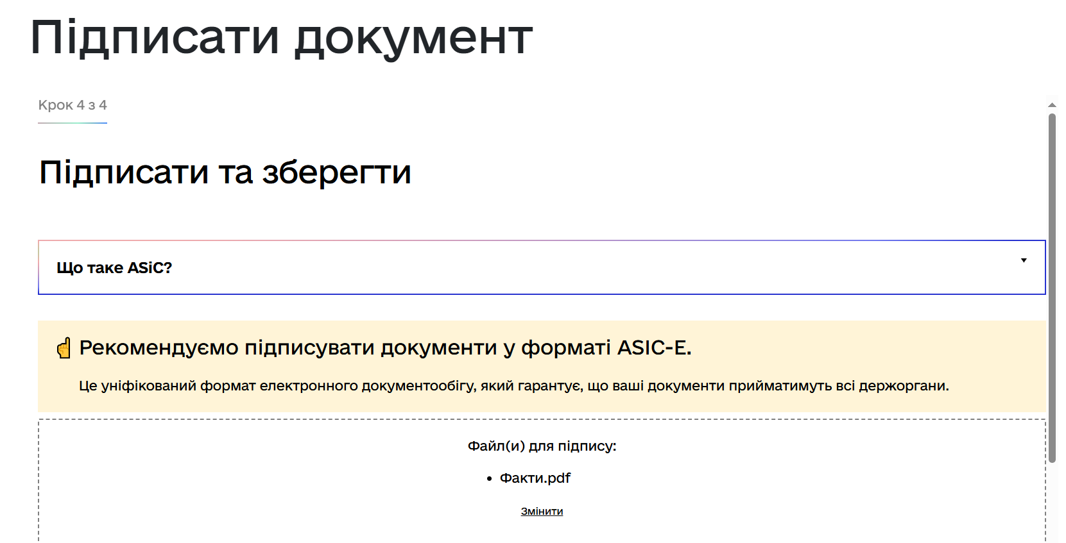
Рис. 6 Обраний документ

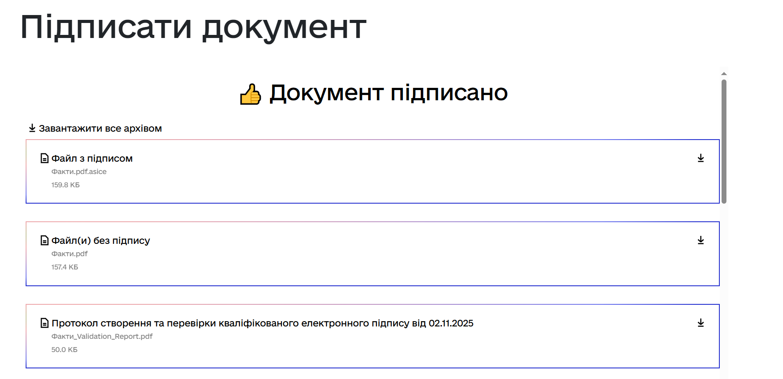
Рис. 7 Документ підписано

- Перевірка підпису:
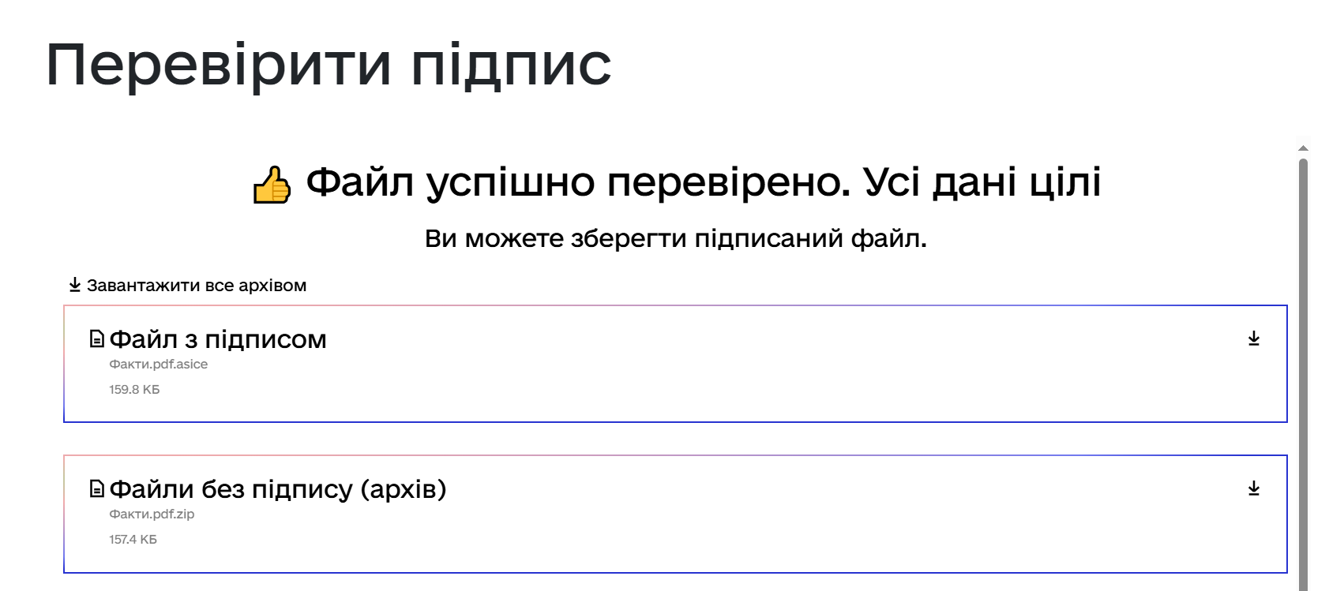
Рис. 8 Файл перевірено успішно

Контрольні питання
- Що таке ЕЦП?
ЕЦП (електронний цифровий підпис) – це аналог власноручного підпису в електронному вигляді, створений за допомогою криптографічних перетворень. Він підтверджує авторство документа та гарантує його цілісність.

- Навіщо використовують КЕП?
КЕП (кваліфікований електронний підпис) використовують для надання юридичної сили електронним документам. Він необхідний для роботи з державними органами, банками та укладення офіційних договорів онлайн.

- Які сервіси і застосунки використовуються для створення ЕЦП?
Для створення ЕЦП використовують Дія.Підпис, ІІТ, Вчасно тощо.

- Який формат має документ після підписання ЕЦП?
.p7s, .asice, .xml

